ESCEARIO PROBADO: | Ingresar a Administrar roaming - servicio activo
ID ESCENARIO
FECHA DE PRUEBA: | 23/04/2026 15:10:05
CONCLUSIÓN DE PRUEBAS | {{CONCLUSION}}
LINEA Y PLAN | 310 262 8443
TIEMPO DE EJECUCIÓN: | 3 min 30 seg

1. Usuario ya tiene sesión iniciada

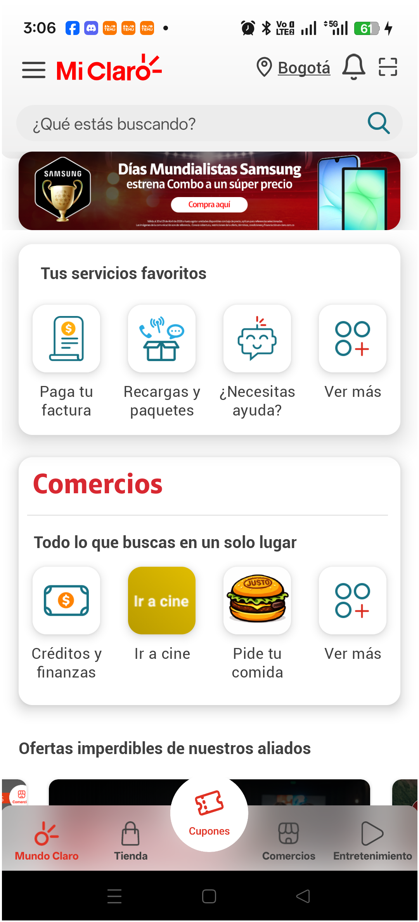
2. Menu Pagos y consultas

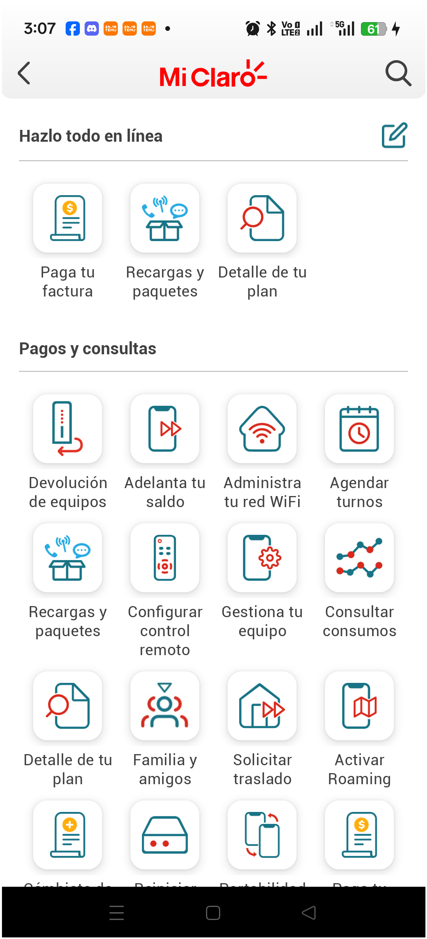
3. Seleccionar Detalle de tu plan

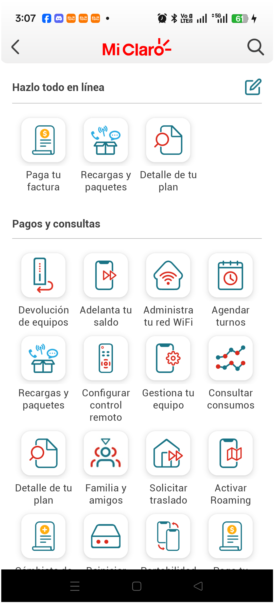
4. Seleccionar línea postpago 310 262 8443

